芯绘 · CHIPPAINT
——基于 RISC-V 与 FPGA
异构架构的 2D 图形渲染加速引擎
设 计 报 告

目 录
摘要 2
第一部分 作品概述 3
1.1 功能与特性 3
1.2 应用领域 3
1.3 主要技术特点 4
1.4 主要性能指标 4
1.5 主要创新点 5
1.6 设计流程 6
第二部分 系统组成及功能说明 8
2.1 整体介绍 8
2.2 硬件系统介绍 9
2.2.1 硬件整体介绍 9
2.2.2 机械设计介绍 10
2.2.3 电路各模块介绍 10
2.3 软件系统介绍 11
2.3.1 软件整体介绍 11
2.3.2 软件各模块介绍 12
第三部分 完成情况及性能参数 14
3.1 整体介绍 14
3.2 工程成果 14
3.2.1 机械成果 14
3.2.2 电路成果 14
3.2.3 软件成果 15
3.3 特性成果 15
第四部分 总结 19
4.1 可扩展之处 19
4.2 心得体会 19
第五部分 参考文献 20

摘要
图形渲染的核心负载是像素搬运：精灵合成与逐帧重绘由大量规则的位块操作构成。在早期 2D 游戏机与嵌入式 GUI 中，逐像素搬运由 CPU 完成，算力被规则的访存操作占满，游戏逻辑只能分到剩余时间片。本作品《芯绘 · CHIPPAINT》基于 RISC-V 与 FPGA 异构架构，设计一枚挂载于 AXI4 总线的 2D 位块传输（BitBlt）加速引擎，把逻辑与像素分开：RISC-V 只负责游戏逻辑与指令下发，而像素级的搬运、Alpha 混合、色键抠图与区域裁剪全部由硬件流水线完成。
引擎由 12 个自研 RTL 模块构成。RISC-V 侧只保留游戏逻辑与指令下发，且绘制收敛到唯一出口，从机制上保证指令与属性严格配对；搬运、填充、Alpha 混合、抠图与裁剪则交给硬件流水线。CPU 算力不再随同屏元素增长而枯竭，画面负载的提升只体现为流水线更繁忙，而非逻辑帧率崩塌。
架构上：上屏用三缓冲轮转取代整帧拷贝，把最耗带宽的一步移出关键路径，且“清屏不破坏正在上屏的缓冲”由硬件互斥保证；显示输出侧以两倍上采样加颜色查找表，使规格提升而不带来带宽增量。表现层上，加算混合让 Alpha 与色键在同一次绘制里同时生效，弹幕叠加无需 z 序。
最终，本作品完整落地赛题全部基础要求与三项高阶挑战，并以一个同屏元素全部由硬件绘制、可自动爬坡量化极限的互动游戏作综合演示。

第一部分 作品概述

1.1 功能与特性
本作品在 RISC-V + FPGA 异构平台上实现一款自研 2D 位块传输（BitBlt）硬件加速引擎：CPU 只做游戏逻辑与指令下发，每条命令 8 个 32bit 字经 AXI-Lite 写入；搬运、Alpha 混合、色键抠图与裁剪由硬件流水线完成，形成“CPU 管逻辑、硬件管像素”分工的框架。
引擎含 12 个 RTL 模块：覆盖 COPY / FILL / ALPHA / KEY 四算子；混合支持 α、加法饱和、乘法三模式与逐像素 ARGB；色键分像素级、整词级、4×4 块级逐层跳过无效像素；双 lane 通路达 1.983 px/拍；三缓冲轮转使上屏零 DDR 搬运，由硬件互斥防撕屏；输出侧两倍上采样，带宽零增量。
板级实测渐近吞吐 92.0 Mpx/s，DDR 占用仅峰值 9.1%~28.6%，60FPS 下 16×16 Alpha 同屏 1,362 只/帧。四层验证含 RTL 回归 48 项、主机仿真 74 项、协议自检 34/53 项，均 0 失败，并配同口径成本读数与 A/B 对照。
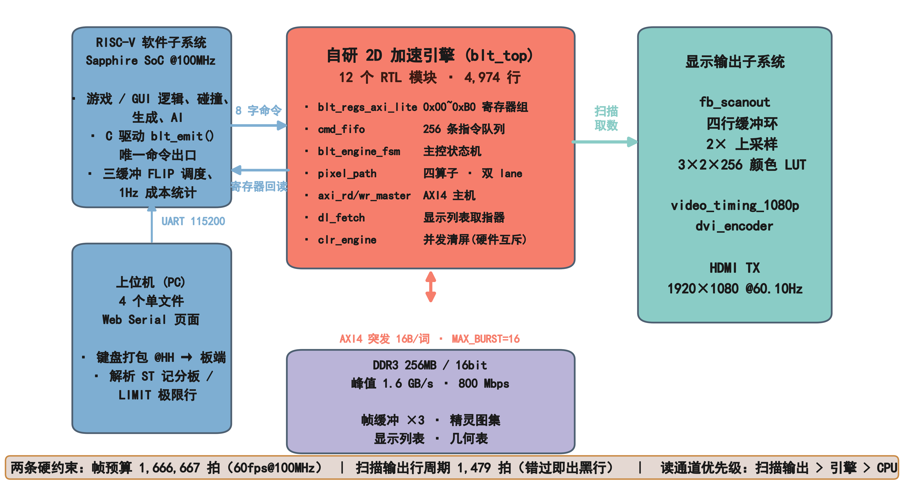
图 1 《芯绘》系统整体框图

1.2 应用领域
本作品是一枚挂载于 AXI4 总线的 2D 图形加速引擎 IP，面向以精灵合成与位块搬运为核心负载的嵌入式图形与交互娱乐场景。分工原则为“CPU 管逻辑、硬件管像素”：带宽密集、规则重复的像素搬运由硬件流水线承担，CPU 算力完整留给游戏逻辑与业务代码。应用见下表：
应用领域 | 负载特征 | 本作品的对应能力
2D 游戏机 / 街机模拟器 | 同屏大量精灵、逐帧滚动、透明度与抠图合成 | BitBlt 四算子 + Alpha 混合 + 三级色键；60FPS 下 16×16 Alpha 容量 1,362 只/帧
嵌入式 GUI / HMI | 窗口与控件重绘、局部刷新、淡入淡出与闪白 | scissor 裁剪（省拍 1199→212）、扫描输出颜色 LUT（全屏效果零 DDR 带宽）
高负载互动游戏 | 同屏上千活动元素、辉光叠加、无 z 序要求的加算混合 | 加算混合可交换、并发清屏引擎、串口自动爬坡量化极限 N
大图浏览 / 电子相册 | 大尺寸图像块的快速切换与整屏重铺 | Block Copy 任意地址与行距、非 16B 对齐；整屏填充 0.9958 px/拍
工业视觉 / 检测结果叠加 | 背景图 + 结果位图叠加显示、颜色变换提示 | 硬件互斥的三缓冲 FLIP（不撕裂）、开机自检与只读诊断寄存器

1.3 主要技术特点
双通路指令下发： 两条通路共用同一 cmd_fifo：CPU 经 256 条 FIFO 批量下发、满则反压；显示列表把 DDR 描述符展开成同格式命令。
三级颜色键控： 像素级比较 → 整词级 → 4×4 块级掩码，逐层跳过无效像素，小尺寸弹省拍 68.1%。
三缓冲轮转上屏： 帧拷贝需 19ms/帧，超过 16.7ms 场周期；改轮转后上屏零搬运，清屏与在显缓冲由硬件互斥。
Alpha 三层可编程： alpha／加法饱和／乘法、RGB565／ARGB1555／ARGB4444 源格式、全局 alpha 均可运行时可编程。
双 lane 像素通路： 打包器加宽 + 双词槽预取，整屏填充 1.99×、拷贝 2.48×，位精确性由像素级口径锁定。
输出侧两倍上采样与颜色 LUT： 输出升至 1080p 而带宽零增量；3×2×256 LUT 实现全屏淡入淡出。

1.4 主要性能指标
赛题基础要求 10 项均已实现，三项高阶挑战（硬件 Alpha 混合、颜色键控去背、高负载互动游戏）全部落地，输出规格 1920×1080@60.10Hz，为赛题下限 640×480@60Hz 的 6.75 倍像素数。
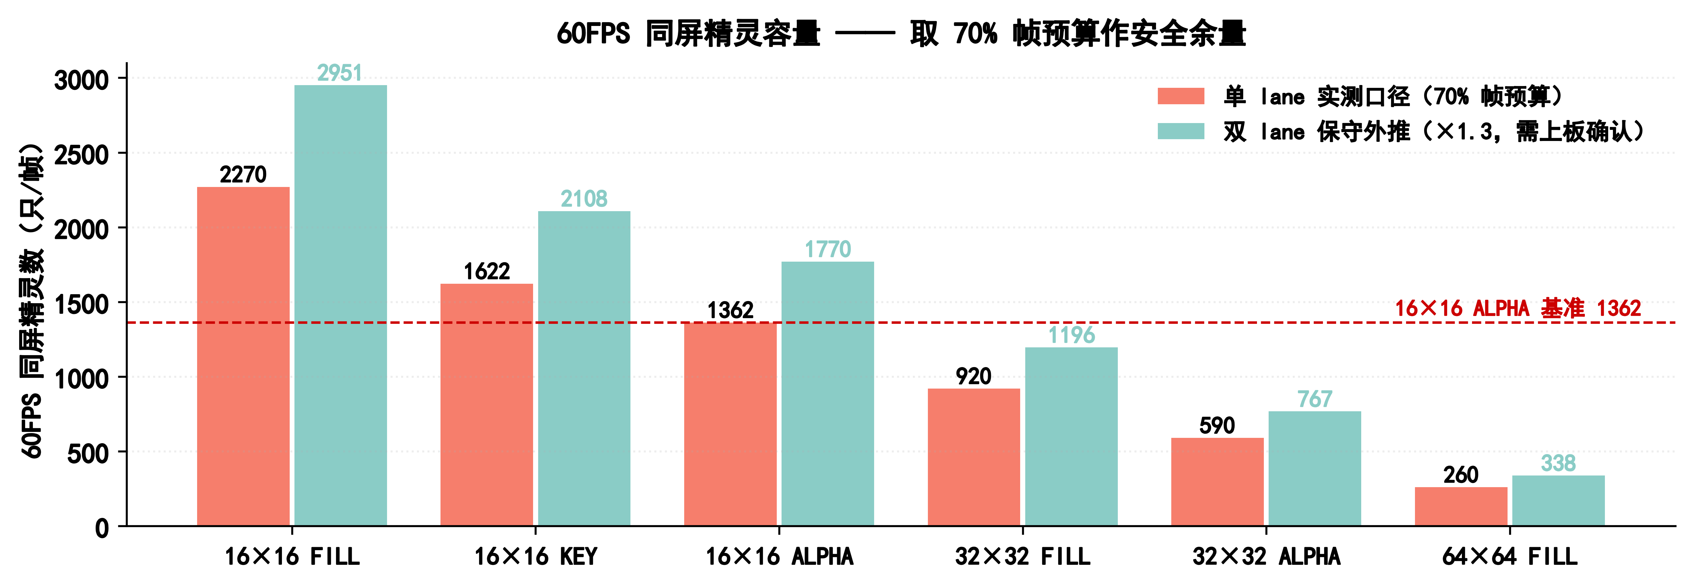
图 2 60FPS 同屏精灵容量（取 70% 帧预算的保守值）
表 1 赛题要求与达成情况
赛题要求 | 达成情况
解析渲染指令（类型/源/目的/宽/高） | ✅ 8 个 32bit 字，含行距、alpha、键色
图像块拷贝 Block Copy | ✅ 任意地址/行距/非 16B 对齐
纯色填充 Solid Fill | ✅ 每命令可编程 RGB565 填充色
VGA/HDMI 时序 ≥640×480@60Hz | ✅ 1920×1080@60.10Hz（像素数 6.75×）
经系统总线访问内存 | ✅ AXI4 主机 + AXI-Lite 寄存器面
合理使用突发传输 | ✅ 16B/词、MAX_BURST=16，合并至理论下限
内部 FIFO 提高带宽利用率 | ✅ 指令 256 条 + 写 FIFO 深 16 + 双词槽 + 2 个行缓冲 ping-pong
C 语言驱动配置寄存器 | ✅ 唯一命令出口 blt_emit() 保证属性配对
双缓冲避免撕裂 | ✅ 三缓冲 FLIP + 帧边界锁存 + 硬件互斥
方块随机移动 Demo | ✅ N 可达 6000 个方块
实时对比软/硬件渲染帧率 | ✅ 同屏分屏，同一 1Hz 窗口 HW= / CPU= / SCR=
高阶 1：硬件 Alpha 混合 | ✅ DSP 定点乘加 + 三种混合模式 + 逐像素 alpha
高阶 2：颜色键控去背 | ✅ 像素级 + 整词级 + 块级三级
高阶 3：高负载互动游戏 Demo | ✅ 同屏元素全部由引擎绘制，自动爬坡量化极限

1.5 主要创新点
架构层：① 双通路共用 cmd_fifo；② 三缓冲轮转 + 硬件互斥清屏；③ 输出侧两倍上采样（零增量）；④ 读通道三级优先。
微架构层：① 三级色键；② 写突发合并至下限；③ 打包乒乓（−11.07%）；④ 双 lane；⑤ FWFT 侧口；⑥ scissor（−82.3%）。
工程方法层：① 1Hz 同口径成本行；② 13 个 A/B 逃生门；③ 探针直方对账；④ 全固件仿真自检。
表现层：加算辉光（ADD）—— Alpha 与色键同次绘制生效。
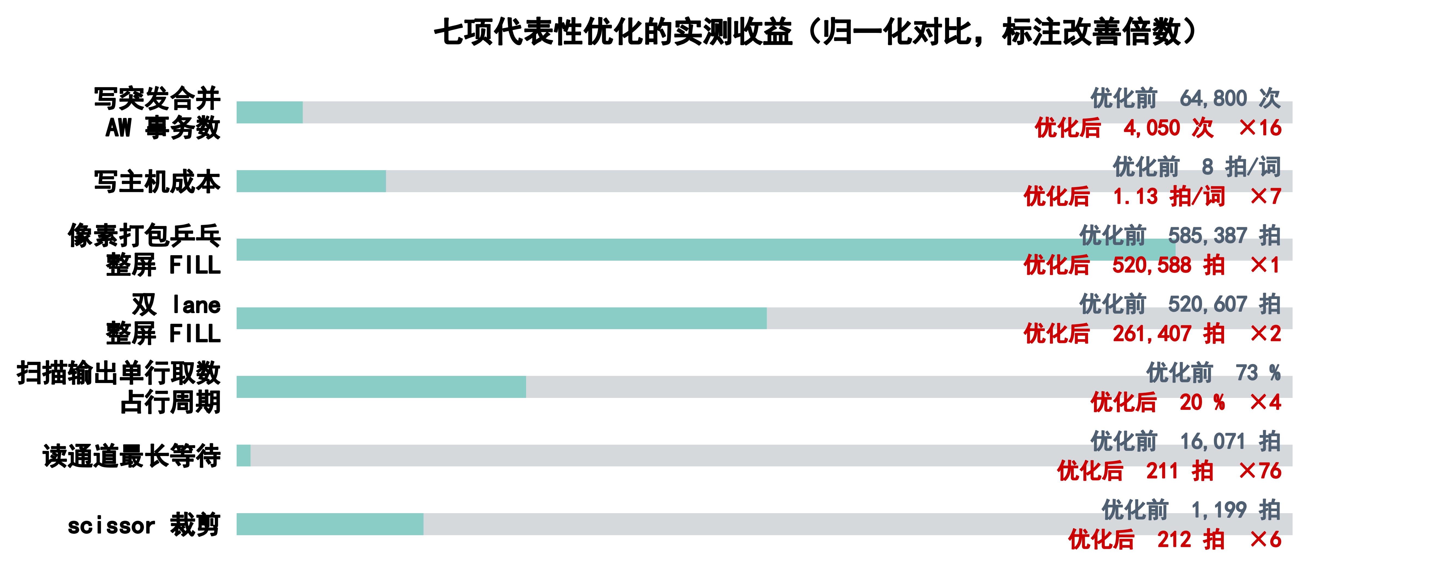
图 3 七项代表性优化的实测收益（归一化对比，标注改善倍数）

1.6 设计流程
开发顺序为“先建测量通道、再逐层推进”：共六个阶段，每阶段以可独立验收的判据收尾。

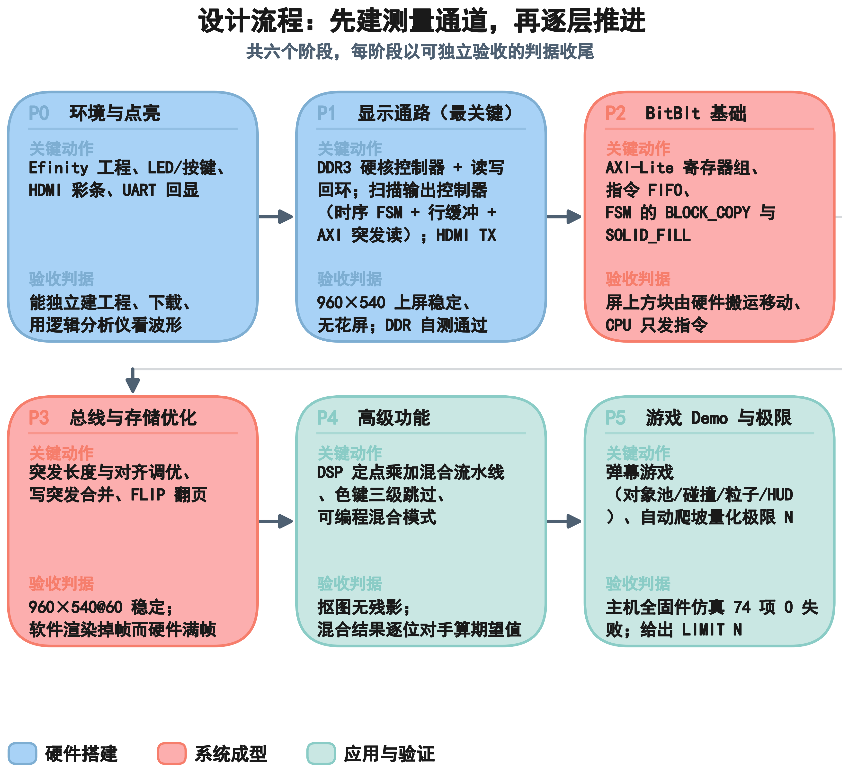
图 4 设计流程：先建测量通道，再逐层推进
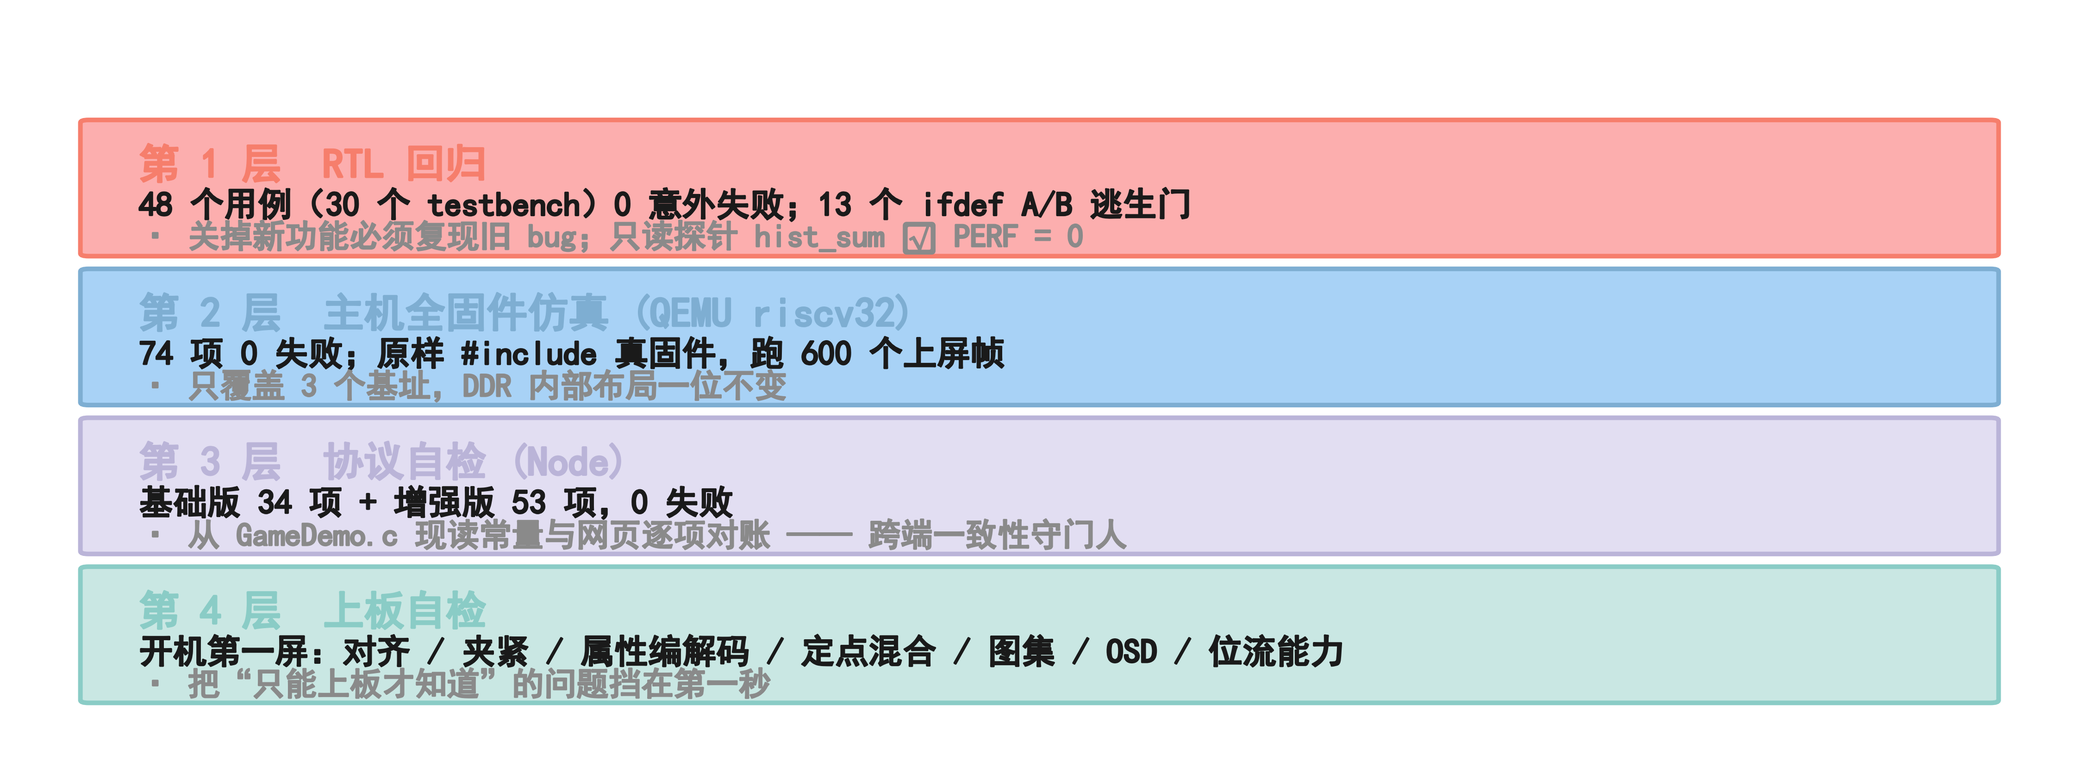
图 5 四层验证体系与各层守门职责
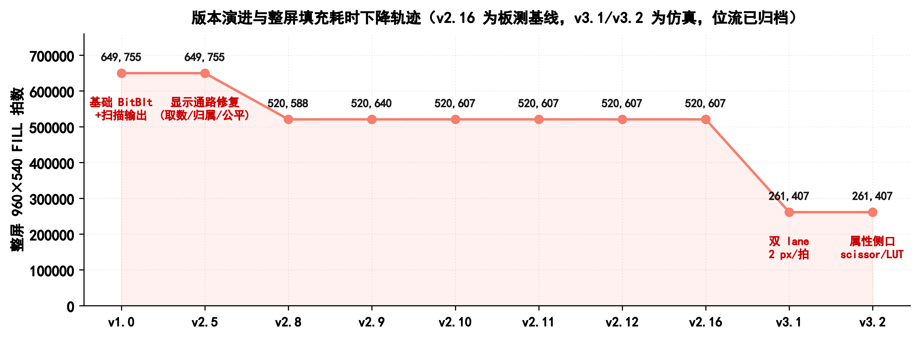
图 6 版本演进与整屏填充耗时下降轨迹（v2.16 为板测基线）

第二部分 系统组成及功能说明

2.1 整体介绍
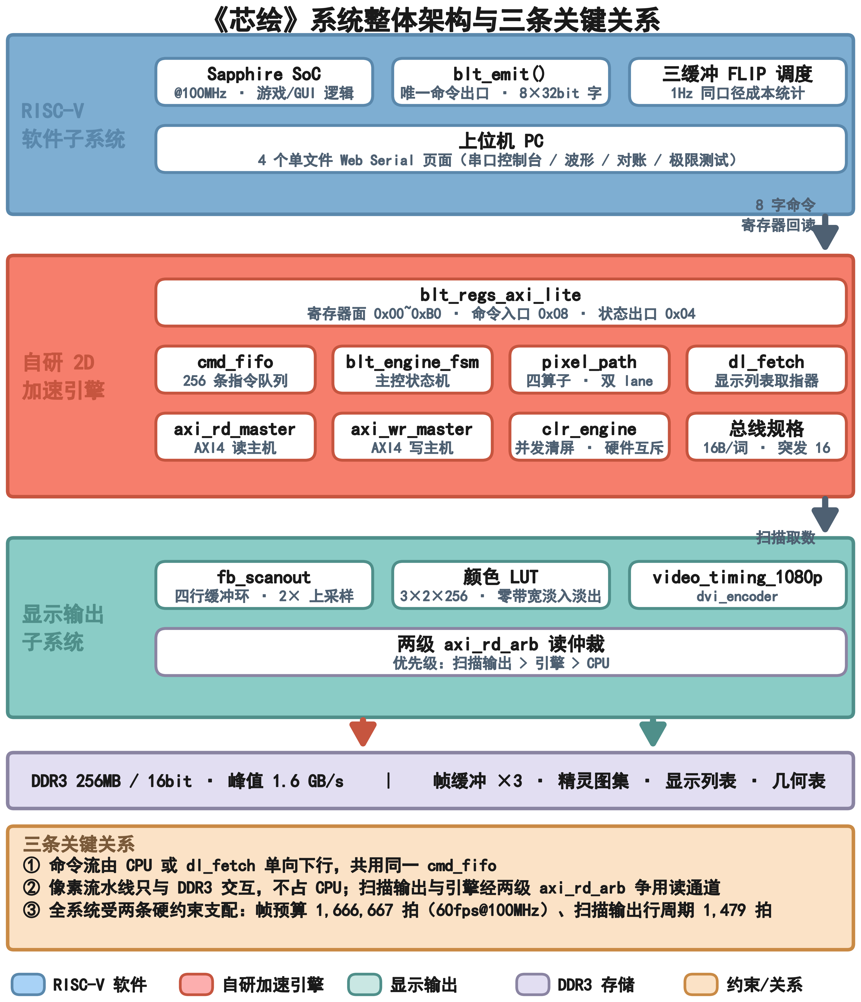
图 7 《芯绘》系统整体架构与三条关键关系
系统由三个子系统构成。RISC-V 软件子系统运行游戏与 GUI 逻辑，只算不画，绘制收敛到唯一出口 blt_emit()，每条命令 8 个 32bit 字。自研 2D 加速引擎经 AXI-Lite 寄存器面收命令：cmd_fifo（256 条）排队、blt_engine_fsm 译码推进、pixel_path 执行四种算子，再经两组 AXI4 主机以 16B/词、MAX_BURST=16 突发读写 DDR3。显示输出子系统由 fb_scanout 以 2 个行缓冲 ping-pong（超前 1 行）读帧缓冲，经两倍上采样与 3×2×256 颜色 LUT 输出 TMDS。
三条关键关系：① 命令流由 CPU 或 dl_fetch 单向下行，共用同一 cmd_fifo；② 像素流水线只与 DDR3 交互，不占 CPU；③ 扫描输出与引擎经两级 axi_rd_arb 争用读通道（优先级：扫描输出 > 引擎 > CPU），场边界由 FB_SEL/FB_STAT 完成三缓冲轮转。全系统受两条硬约束支配：帧预算 1,666,667 拍（60fps@100MHz）、扫描输出行周期 1479 拍。
上图把三个子系统与它们之间的数据通路画在同一张图上，：左侧是 RISC-V 软件子系统，只承担游戏与 GUI 逻辑，所有绘制收敛到唯一出口 blt_emit()，每条命令固定 8 个 32bit 字；中间是自研 2D 加速引擎 blt_top，命令先进入深度 256 条的 cmd_fifo 排队，由 blt_engine_fsm 译码推进，pixel_path 执行 COPY / FILL / ALPHA / KEY 四种算子，再经 axi_rd_master 与 axi_wr_master 两组 AXI4 主机以 16B/词、MAX_BURST=16 的突发读写 DDR3；右侧是显示输出子系统，fb_scanout 用2 个行缓冲 ping-pong读帧缓冲，经两倍上采样与 3×2×256 颜色 LUT 后送往 TMDS 编码输出 1080p。图下方的三条关系是全系统的骨架：命令流由 CPU 或 dl_fetch 单向下行、共用同一个 cmd_fifo；像素流水线只与 DDR3 交互，不占用 CPU；扫描输出与引擎经两级 axi_rd_arb 争用同一条读通道，优先级为 扫描输出 > 引擎 > CPU，场边界由 FB_SEL/FB_STAT 完成三缓冲轮转。

2.2 硬件系统介绍

2.2.1 硬件整体介绍
硬件以易灵思 Titanium Ti60F225I3 为核心：16nm FinFET、60K 逻辑单元、F225 BGA 10mm×10mm 封装、4 个 PLL 与内置 OSC。板上配 256MB DDR3（MT41J128M16JT-125，16bit，800Mbps，峰值 1.6GB/s）与 8MB QSPI Flash；FT4232HL 经 Type-C 一线通完成供电、下载与 UART（115200 8N1），串口是全工程主要观测通道；HDMI 由 HSIO 直出 TMDS。
设计分三级：加速器级为自研 12 个 RTL 模块；板级集成级自研，含 APB→AXI-Lite 桥、仲裁器、扫描输出与 TMDS 编码；存控级复用厂商 DDR3 硬核。三个时钟域为 core_clk 100MHz、pclk 148.75MHz、DDR 域 400MHz。

2.2.2 机械设计介绍
实物形态为“开发板 + Type-C 线 + HDMI 线 + 显示器”。

2.2.3 电路各模块介绍
电路连接自顶向下分两级。
第一级：板级顶层 ddr3_example_top，在 FPGA 内例化 DDR3 硬核、Sapphire SoC、加速器与扫描输出，对外仅 4 组接口：DDR3 的 ddr_addr[15:0]、ddr_dq[15:0] 与 DQS 差分对；HDMI 的 TMDS 时钟与 3 路数据差分对；JTAG 的 io_jtag_tck/tms/tdi/tdo；串口 uart_rx/uart_tx。
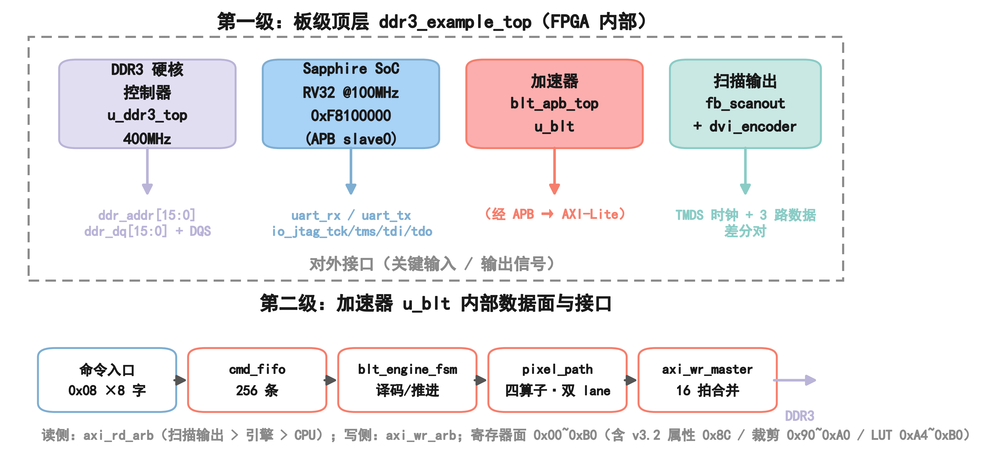
图 8 电路与模块连接图（两级展开，标注关键输入/输出信号）
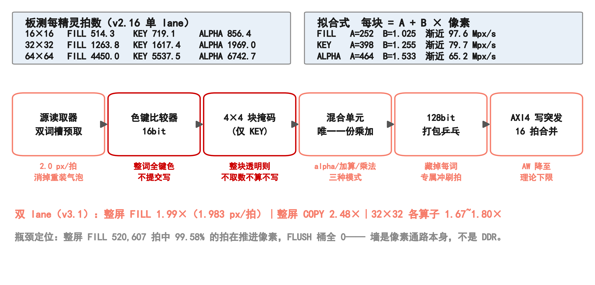
图 9 像素通路流水线（含实测成本、拟合模型与双 lane 收益）
第二级：加速器 u_blt 内部，接口即软件可见寄存器面（0xF8100000）。命令入口 0x08（连写 8 字）；状态出口 0x04 STATUS、0x0C CMD_FIFO_COUNT；缓冲控制 0x24 FB_SEL/0x28 FB_STAT；清屏 0x2C~0x48；显示列表 0x4C~0x88；v3.2 新增属性侧口 0x8C、裁剪 0x90~0xA0、LUT 0xA4~0xB0。数据面为两组 AXI4 主机：读侧向 axi_rd_arb 申请，写侧经 axi_wr_arb 进入 DDR3 硬核，axi_wr_master 内部完成 16 拍写突发合并。

2.3 软件系统介绍

2.3.1 软件整体介绍
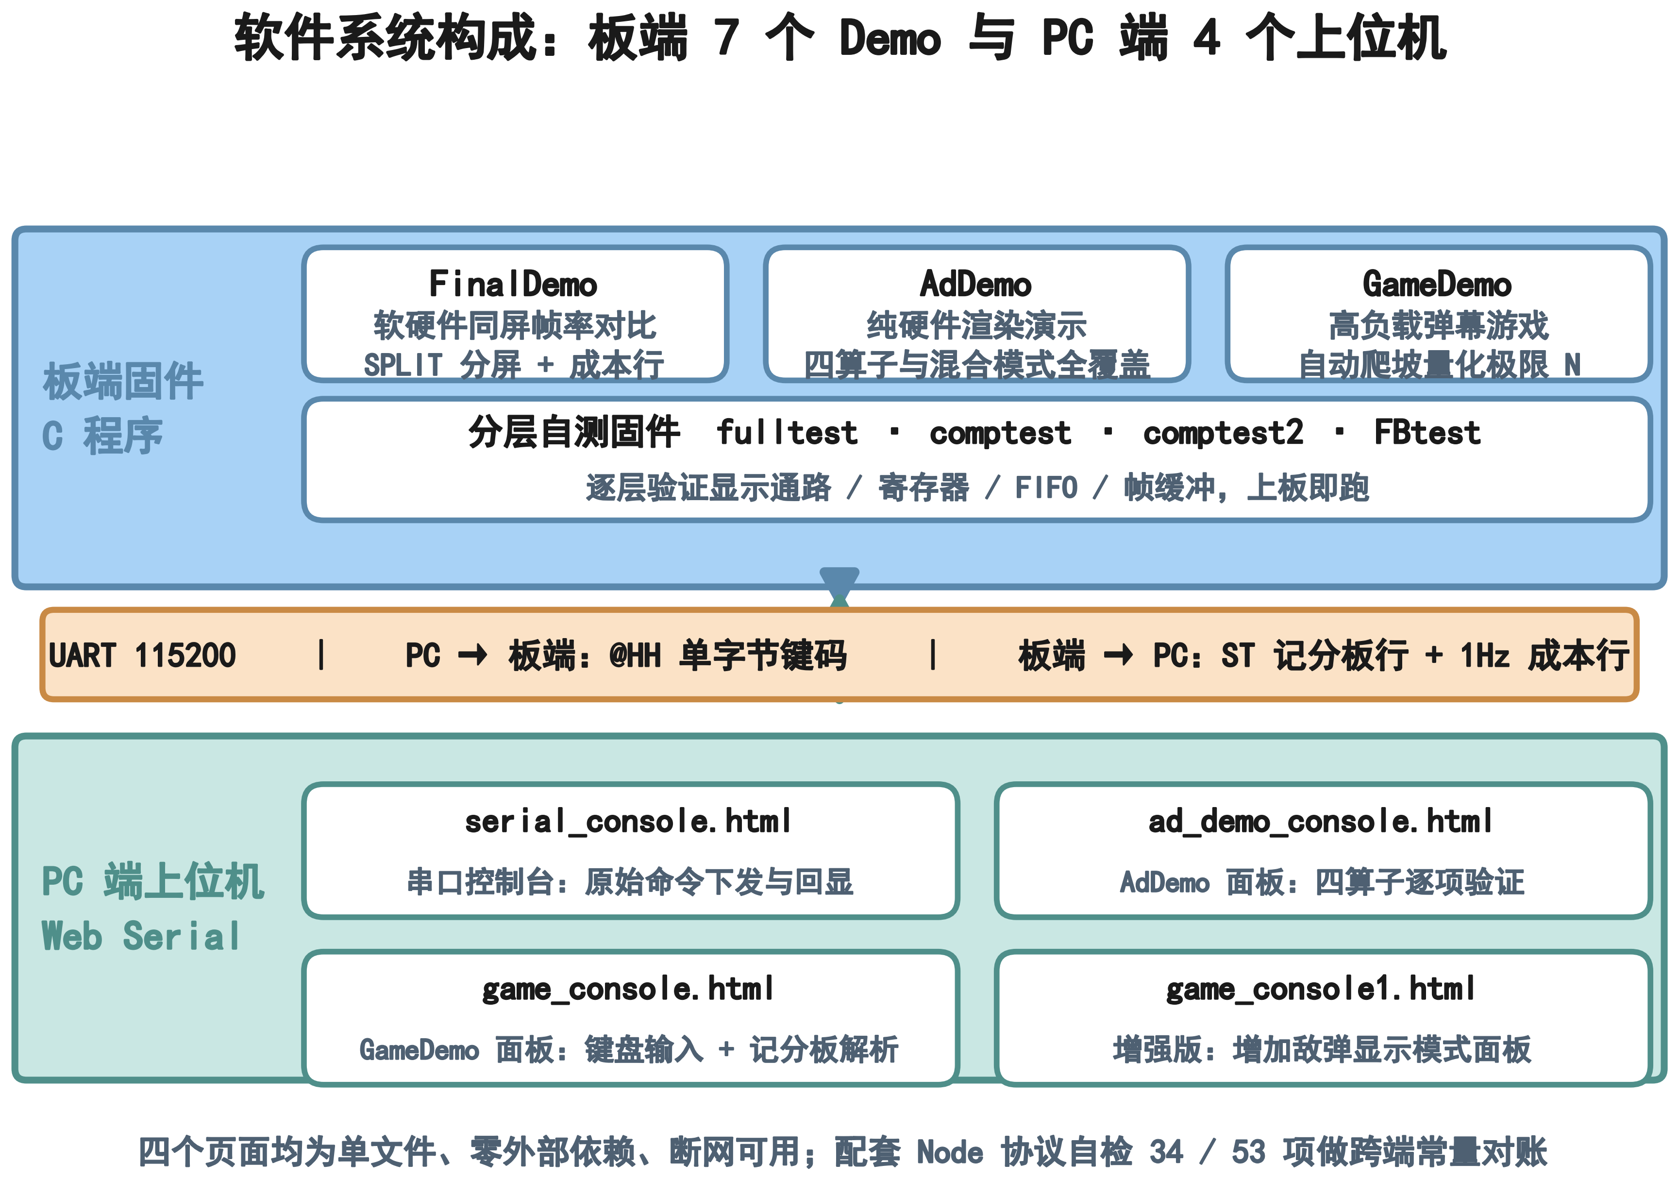
图 10 软件系统构成：板端 7 个 Demo 与 PC 端 4 个上位机
软件分板端与 PC 端。板端为 RISC-V 裸机 C 程序，7 个 Demo：FinalDemo 做软硬件同屏帧率对比，AdDemo 纯硬件渲染，GameDemo 高负载弹幕游戏，另有 fulltest/comptest/comptest2/FBtest 分层自测。所有绘制收敛到唯一出口 blt_emit()。
PC 端为 4 个单文件 Web Serial 上位机，直接调浏览器串口 API：serial_console.html、ad_demo_console.html，以及 GameDemo 的 game_console.html 与增强版 game_console1.html。PC 端把键盘打包为 @HH 发给板端，并解析回传的 ST 记分板行；配套 Node 协议自检（34/53 项）做跨端常量对账。

2.3.2 软件各模块介绍
板端软件分五层，关键函数与输入/输出变量见下表。
表 2 板端软件层次与关键输入/输出
层次 | 关键函数 | 关键输入 | 关键输出变量
初始化与自检 | bsp_init / attr_selfcheck / align_selfcheck | 无 | 对齐读数、属性编解码结果
输入解析 | serial_drain / kp_feed | @HH 按键包 | 位图 g_keys、档位
游戏逻辑 | ent_step / ent_clamp / bul_spawn / collide | 步长、ENEMY_MAX、N | 夹紧坐标、池占用 g_bul_live
绘制下发 | blt_emit / blt_push_room | attr、op、src、dst、ss、ds、w、h、α | 8 字命令写 0x08；回读 0x04、0x1C PERF
帧同步与统计 | hw_pass_arm / frame_wait / tick32 | 缓冲号、超时 100ms | FB_STAT 确认值、1Hz 成本行 HW=/CPU=/SCR

blt_emit() 是唯一出口：先写 0x8C 属性字，再向 0x08 连写 8 个命令字，属性与命令严格配对。
加算辉光（ADD）模式： GameDemo 的敌弹有四种显示档（FILL / ALPHA / ADD / KEY），串口按 5/6/7/8 直选，ADD 是默认档；AdDemo 的场景 1（GLOW）与场景 4（LAYER）也以它为主表现手法。实现在固件里只有一个分支：有属性侧口时，e_glow() 发 ALPHA 算子（op=2）加属性字 blend=ADD（w6=255，global_alpha 即发光强度）；没有属性侧口时，改发 KEY 算子（op=3）加键色 0x0000。
这一档值得单列，是因为它用一次绘制同时拿到 Alpha 与 Color Key 两种效果。加算数学为 out = min(255, ⌊fg · A / 255⌋ + bg)，其中 A = ⌊sprite_alpha · global_alpha / 255⌋：A 连续可调，给出软边、半透明与发光衰减，走的是与 ALPHA 完全相同的像素通路；而黑像素 fg = 0 时加 0，背景原样保留——等于把“黑”天然当成透明色，主机自检用 add565(0x0000, X, 255) == X 钉住了这条依据。于是不必再做一遍键色比较，也不必分两次绘制：一次扫描里既完成 alpha 混合、又完成色键抠图，代价与纯 ALPHA 相同（16 × 16 均为 856.4 拍/颗）。
由此带来三点收益：其一，加算满足交换律，上千颗辉光弹任意重叠都没有 z 序要求，绘制顺序不影响结果，省掉整条排序与分层开销；其二，同一张图集服务两条路径——透明处一律 0x0000，有位流就是真辉光，没有位流则退成 KEY 硬边但逐位正确，HUD 的 OP= 如实报出实际生效的那一档，"位流能力只影响好不好看，不影响能不能跑"；其三，容量不因多一种表现而下降，16×16 辉光弹在 70% 帧预算下可放 1362 颗/帧（单 lane），双 lane 为 1767 颗/帧。

第三部分 完成情况及性能参数

3.1 整体介绍
本作品已完成全部基础要求与三项高阶挑战，实物为“开发板 + 显示器 + PC”的可演示系统：上电后固件先打印开机自检簇，再进入 Demo 主循环，屏幕顶部信息条实时显示( HW= / CPU= / SCR= )三个帧率与同屏元素数。
可演示三项内容：
① 大量方块随机移动，同屏分屏对比“纯软件 CPU 渲染 vs 硬件加速”
② 弹幕射击游戏，同屏数百元素全部由硬件绘制、稳定 60FPS；
③ 压测模式自动逐步加压，量化 60FPS 下的同屏元素数上限。

3.2 工程成果

3.2.1 机械成果
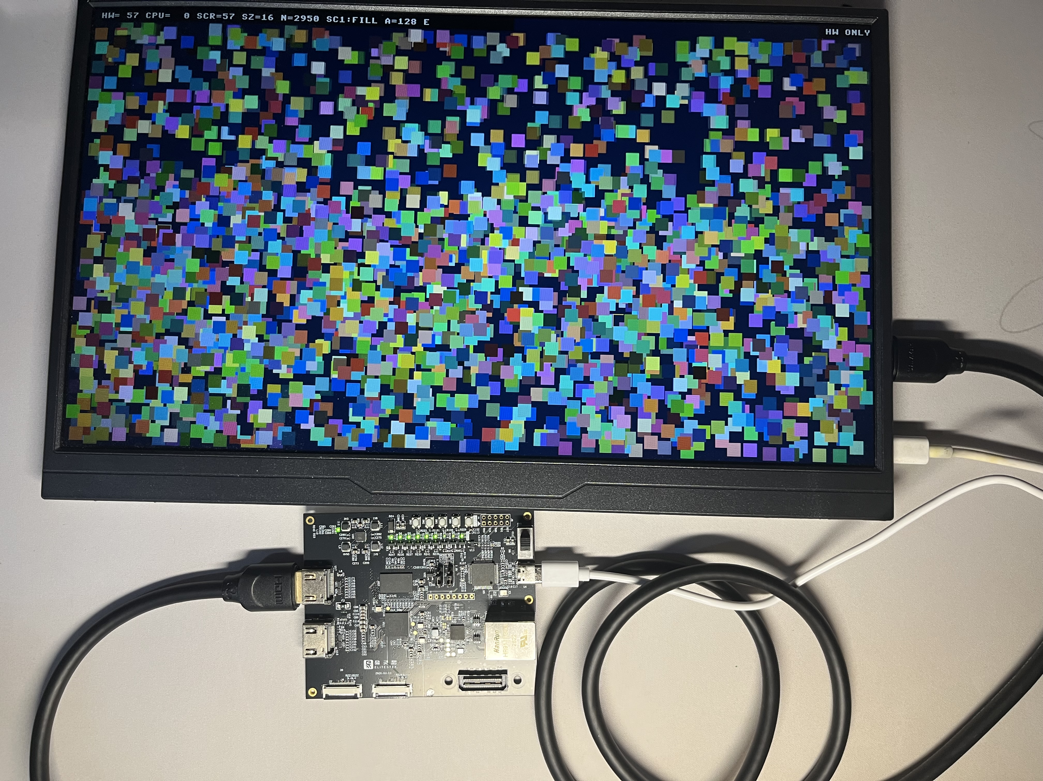

3.2.2 电路成果
电路成果为一块基于 Ti60F225I3 的完整板级设计：FPGA 内部集成自研加速器、扫描输出与 TMDS 编码，对外仅连 DDR3 颗粒、HDMI 座、Type-C 与板载按键。管脚约束集中在 ddr_demo_ti60.lpf，时钟约束写在 sdc/ddr3.sdc（core_clk 10ns、sdram_clk 2.5ns）。布局布线资源占用 XLR 38,741/60,800（63.72%）、Memory Blocks 120/256（46.88%）、DSP 29/160（18.12%）；core_clk 最高可分析频率 100.220MHz，setup slack +0.022ns、hold slack +0.015ns，时序收敛；最紧路径位于像素通路（逻辑级数 49，延时 9.846ns）。

3.2.3 软件成果
软件成果为板端 7 个应用固件与 PC 端 4 个上位机界面。上位机为单文件 HTML，不依赖 CDN、外部 JS/CSS 与字体，断网可用；界面含串口连接区、命令按钮区、实时日志区与记分板（FPS/SW/N/ON/SCORE/LEVEL/HP/BOMB/渲染路径 OP=）。GameDemo 增强版另带“敌弹显示模式”面板，可在 FILL/ALPHA/ADD/KEY 四档间切换，OP= 如实显示实际生效的算子档。另有主机全固件仿真宿主（QEMU riscv32 + 假引擎）与 Node 协议自检脚本。

3.3 特性成果
本节汇总特性维度的量化结果，并给出性能模型、通道仲裁与带宽占用三组关键图表。
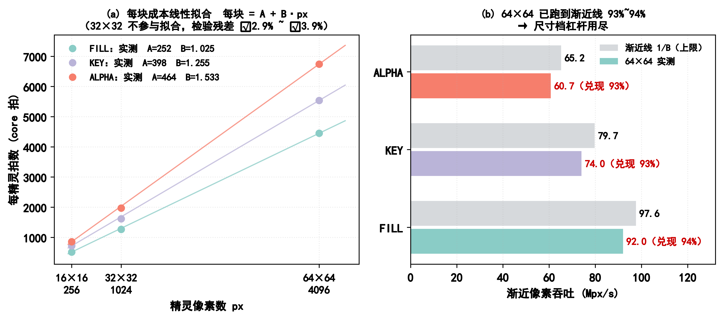
图 11 每块成本线性拟合与渐近吞吐（板级实测）
每块成本随像素数线性增长，实测三点拟合为 每块 = A + B·px：FILL A=252、B=1.025 拍/px，KEY A=398、B=1.255，ALPHA A=464、B=1.533。32×32 作为检验点不参与拟合，三个算子残差均在 −2.9%~−3.9%，方向一致，说明模型成立；64×64 实测已跑到各渐近线的 93%~94%，即渐近吞吐 FILL 97.6、KEY 79.7、ALPHA 65.2 Mpx/s，尺寸档杠杆基本用尽。
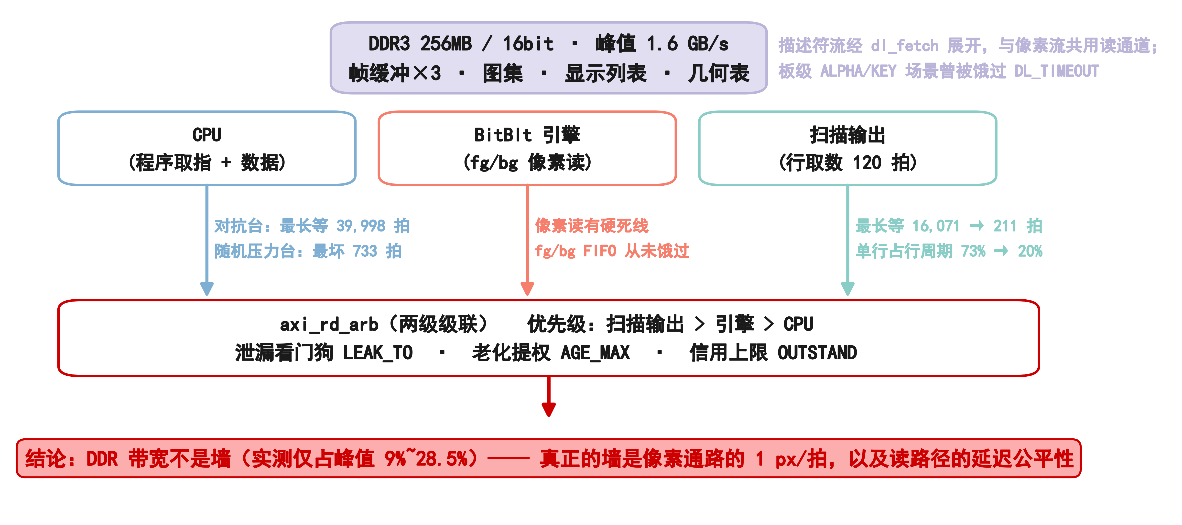
图 12 三流共享读通道的仲裁结构与实测等待（含瓶颈定位结论）
扫描输出、加速引擎与 CPU 三路共享同一条 DDR3 读通道，由两级 axi_rd_arb 仲裁，优先级为 扫描输出 > 引擎 > CPU。实测：扫描输出单行取数等待从 16,071 拍降至 211 拍，单行取数周期占比由 73%（1080 拍）降到约 20%（250~400 拍）；引擎侧 fg/bg FIFO 从未饿过；CPU 在对抗台下最长等待 39,998 拍，在五主机随机压力台下最坏 733 拍，仅占帧预算的 0.044%。结论是 DDR3 带宽（实测仅占峰值 9.1%~28.6%）不是瓶颈，真正的约束在像素通路本身与读路径的延迟公平性。
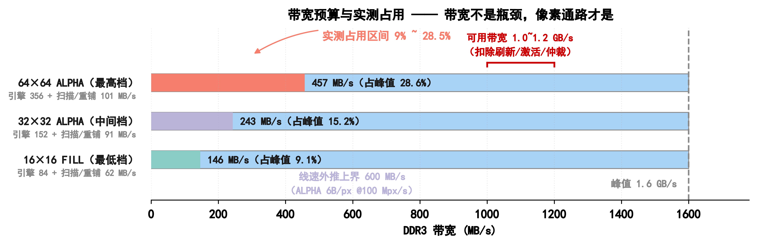
图 13 DDR3 带宽预算与实测占用区间——带宽不是瓶颈
按 ALPHA 算子 6B/px 的访存强度外推，线速上界约 600 MB/s；扣除刷新、激活与仲裁开销后可用带宽约 1.0~1.2 GB/s，而器件峰值为 1.6 GB/s。三档实测占用：16×16 FILL 146 MB/s（峰值 9.1%）、32×32 ALPHA 243 MB/s（15.2%）、64×64 ALPHA 457 MB/s（28.6%），距可用带宽仍有数倍余量，说明提高像素吞吐不会先撞到带宽墙。
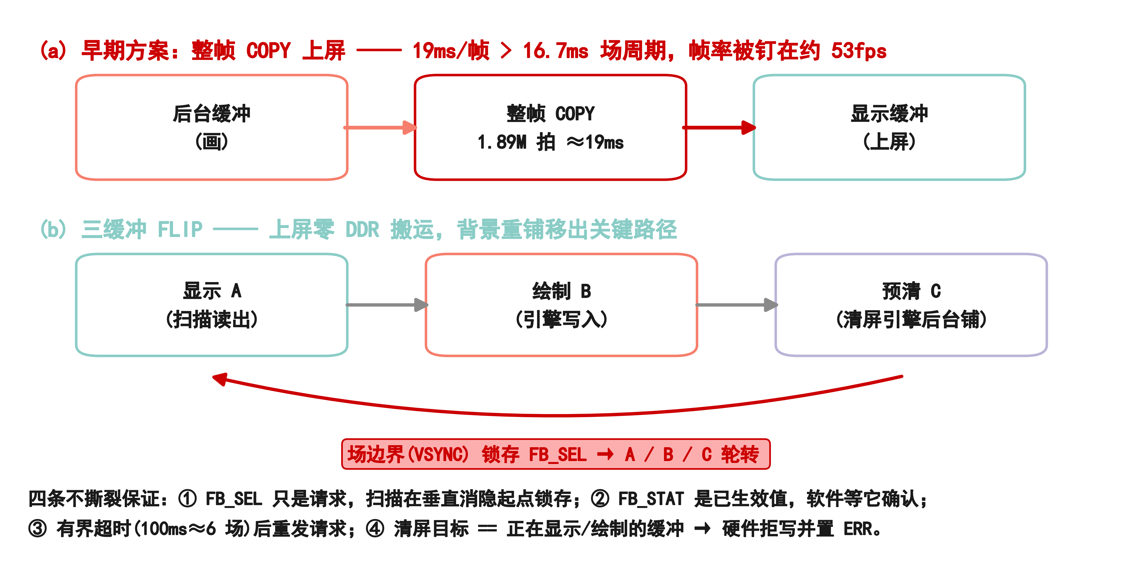
图 14 上屏机制对比：整帧 COPY 与三缓冲 FLIP（四条不撕裂保证）
整帧 COPY 方案要把缓冲整块搬一遍，实测约 1.89 M core 拍、折合 19ms/帧，已经超过 16.7ms 的场周期，必然掉帧；改成三缓冲轮转（FLIP）后只换基址、零 DDR 搬运，并把"清屏不破坏正在上屏的缓冲"交给硬件互斥而不是软件时序，四条不撕裂保证（帧边界锁存、FB_SEL/FB_STAT 握手、并发清屏互斥、软件只写非在显缓冲）逐条可在板上验证。
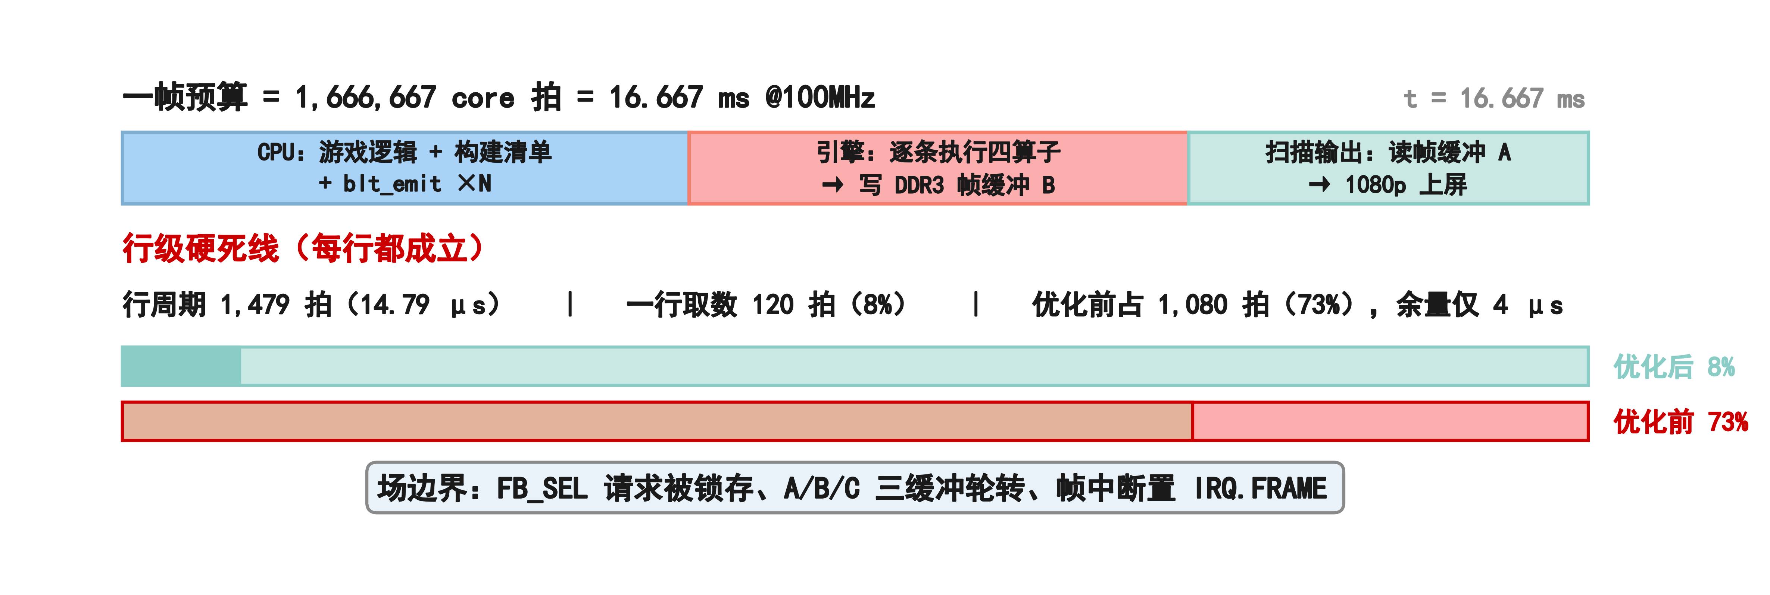
图 15 一帧的完整时间线与两条硬约束（帧预算与行级死线）
这张图把一帧展开成时间线，用来解释为什么上面那条"行级死线"不能碰。一帧预算 1,666,667 拍（60fps@100MHz），而扫描输出的行周期只有 1,479 拍：引擎与 CPU 的访存都必须在这 1,479 拍里让出通道，否则扫描取数来不及、当场出黑行。图中同时标出了引擎完成判据与 CPU 侧 1Hz 成本行的采样点，这两处读数就是后面所有性能数字的口径来源。
特性维度 | 量化指标
赛题达成 | 基础要求 10 项均已实现；其中"多张大图快速切换"举例尚未做成独立 Demo；三项高阶挑战落地；输出 1920×1080@60.10Hz
像素吞吐 | 整屏填充 0.9958 px/拍（单 lane）→ 1.983 px/拍（双 lane，1.99×）；拷贝 2.48×；渐近吞吐 92.0 Mpx/s
写通路效率 | AW 事务 64,800 → 4,050（理论下限）；burst_avg 1.0 → 16.0；写主机 8.0 → 1.13 拍/词
带宽占用 | 板测峰值 9.1%~28.6%（外推上界 37.5%）⇒ 带宽非瓶颈
同屏容量 | 16×16 @60FPS：FILL 2269 / KEY 1622 / ALPHA 1362 只/帧（70% 预算）
优化收益 | 12 项量化：打包乒乓 −11.07%、掩码最高 −68.1%、scissor −82.3%、单行取数等待 16,071 → 211 拍
验证覆盖 | RTL 回归 48 用例、主机全固件仿真 74 项、协议自检 34/53 项，0 失败
资源与时序 | XLR 63.72%、Memory Blocks 46.88%、DSP 18.12%；setup slack +0.022ns

第四部分 总结

4.1 可扩展之处
可扩展方向如下：P0 归档板级成本行，复测 v3.2 四档容量与极限 N；P1 指令下发通路改突发写（190 → 40~60 拍/块）、补三流联合压测 TB、给显示列表描述符独立信用额度以修复读路径公平性、属性侧口流水化；P2 命令间重叠（16×16 FILL 514 → 约 390 拍）、寄存器映射抽公共头、修正文档口径漂移；P3 4bpp 调色板与 VGA 兼容说明。技术趋势上，“行窗口 + 掩码跳过 + scissor”结构天然适合扩展为脏矩形增量渲染；上探更高分辨率时，“帧缓冲保持 + 扫描输出侧多级放大”的路线仍然成立。

4.2 心得体会
工程中期，我们据“板上每精灵拍数 − 仿真每精灵拍数”反推出“显示列表能带来提升”，并据此调整了开发优先级。固件里加了一行 1Hz 同口径成本读数后，才发现该差值混着 DDR 竞争、B 往返与 CPU 重叠程度三种成分，真实收益仅约 4.4%。因此我们得到的教训是凡是要写进报告的数字，就先问它是从哪来里，并且是在什么条件下取的。

第五部分 参考文献
[1] Efinix Inc. *Titanium Ti60 F225 Development Kit User Guide*[Z]. https://www.efinixinc.com
[2] Efinix Inc. *Efinity Software User Guide*[Z]. https://www.efinixinc.com
[3] Efinix Inc. *Efinity Sapphire RISC-V SoC Reference Design*[Z]. （板卡 08 号 demo 模板，efx_soc IP）
[4] Micron Technology. *MT41J128M16JT-125 2Gb DDR3 SDRAM Datasheet*[Z]. https://www.micron.com
[5] ARM Ltd. *AMBA AXI and ACE Protocol Specification (AXI3, AXI4, AXI5)*[S]. ARM IHI 0022. https://developer.arm.com
[6] CEA. *CEA-861-F: A DTV Profile for Uncompressed High Speed Digital Interfaces*[S]. 2013.
[7] Video Electronics Standards Association. *VESA Display Monitor Timing (DMT) Standard, Version 1.0, Rev. 13*[S]. 2013. https://vesa.org
[8] Digital Display Working Group. *Digital Visual Interface (DVI) Specification, Revision 1.0*[S]. 1999. （TMDS 编码依据）
[9] Video Electronics Standards Association. *DisplayPort Standard, Version 1.0*[S]. 2006. （8b/10b 编码依据）
[10] L. Guibas, J. Stolfi. *A language for bitmap manipulation*[C]. ACM SIGGRAPH Computer Graphics, 1982, 16(3): 191-199. DOI: 10.1145/965145.801296.
[11] T. Porter, T. Duff. *Compositing Digital Images*[C]. ACM SIGGRAPH, 1984: 253-259. DOI: 10.1145/964965.808606.
[12] Python Software Foundation. *Mermaid diagram syntax reference*[Z]. https://mermaid.js.org （本报告框图源码所用格式）

